

**Vad är RPG?**

**RPG** **Riksförbundet Pensionärsgemenskap är en rikstäckande, partipolitiskt obunden pensionärsorganisation, som är öppen för alla oavsett livs-åskådning. Som medlem stödjer du en organisation som aktivt påverkar beslutsfattare som företräder riksdag, regering samt pensionärsråd inom landsting, regioner och kommuner.**

**RPG vill värna om hela människan utifrån kristna värderingar.**

**RPG vill ordna samlingar på dagtid och stimulera till en öppen och fri gemenskap i trivsam miljö.**

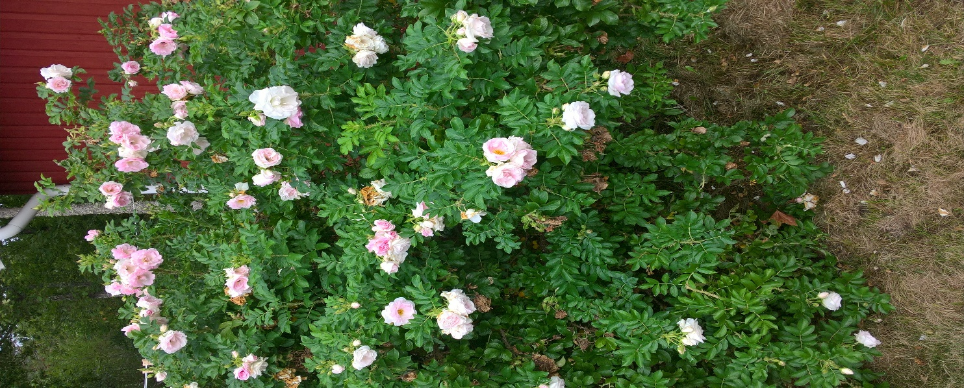**RPG vill ge Dig som medlem en trygghet genom att Du är försäkrad i samband med alla arrangemang Du besöker eller deltar i.**

**RPG medlemskapet ger Dig också förbundstidningen Senior-Posten, som kommer ut med fem nummer per år.**

**RPG i Rimforsa är tillsammans med PRO, SPF och handikappföreningarna representerat i kommunens pensionärs- och handikappråd, KPHR.**



**Bakom RPG i Rimforsa står Församlingen Brokyrkan och Rimforsa Missionsförsamling. Sammankomsterna arrangeras i samarbete med Studieförbundet Bilda.**

VÄLKOMMEN TILL RPG

I

RIMFORSA

Program

Våren

2017

**PROGRAM VÅREN 2017**

**OBS! Alla samlingar börjar kl 1300 OBS!**

**Torsdag 26/1 1300 Missionskyrkan Årsmöte**:

**RPG i Rimforsa fyller 40 år 2017!**

23/2

**Torsdag 23/2 1300 Brokyrkan. *”Blommor, sång och lite resa”***

**Birgitta och Eimer Lieberth**

***Fredag 17/3 RPGs Distriktsstämma, Missionskyrkan Linköping***

***Mer information kommer senare.***

23/3 **Torsdag 23/3 1300 Missionskyrkan. *”Med munspelet i Afrika”***

**Inga-Kajsa Svensson och Lars Johansson.**

**Torsdag 20/4 1300 Brokyrkan. *Sång och musik med***

**Lars Andersson.**

**Torsdag 18/5 1300 Utflykt till Horn. *Info om Lettlandshjälpen*.**

**Håkan Karlsson. Fika.**

**Torsdag 13/7 1300 Brokyrkan. Sommarträffen *”Vårat kapell”***

**Bo Malmgren**

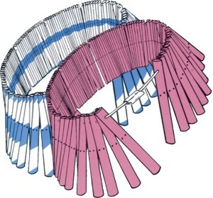**Vi har lotteri vid varje samling.**

**Du får gärna bidra med vinster till lotteriet!**

**Vill du veta mer om samlingarna?**

**Kontakta någon av oss:**

**Jan & Britt Ericsson (ordf.) 206 67**

**Ulla-Britt Holmberg 214 91**

**Britta Carlsson 013-15 02 66**

**Ingevald Abrahamsson 240 03**

**ALLA – inte bara medlemmar och pensionärer - är välkomna för att delta i samlingarna. I ett varierat program njuta av musik, samt kåserier och berättelser från kända och okända personer. Samt ta del av aktuell samhällsinformation för oss 65-plussare och upp-leva den trevliga gemenskapen vid kaffeborden.**

**RPG Något mer – för många fler**